Описание контрольных измерительных материалов для проведения
промежуточной аттестации за I полугодие 6 класса по изобразительному искусству

- Назначение КИМ
Назначение КИМ для проведения промежуточной аттестации за 1 полугодие – оценить уровень освоения обучающимися 6 класса Федерального государственного образовательного стандарта основного общего образования по изобразительному искусству.
Промежуточная аттестация охватывает содержание, включенное в авторскую программу разработанной Л. Г. Савенковой, Е. А. Ермолинской, Е. С. Медковой «Изобразительное искусство: интегрированная программа: 5—8 классы», М. : Вентана-Граф, 2019

2. Документы, определяющие содержание проверочной работы
- Федеральный закон от 29 декабря 2012 г. № 273-ФЗ "Об образовании в Российской Федерации" (с изменениями и дополнениями);
- Федеральный государственный образовательный стандарт основного общего образования (утв. приказом Министерства образования и науки РФ от 17 декабря 2010 г. N 1897) (с изменениями и дополнениями);

- Характеристика структуры и содержания КИМ
В содержание включены вопросы по разделу «Мифология в народном творчестве», «Мир архитектуры», «Искусство в интерьере дворянской усадьбы».
Работа состоит из 20 вопросов как базового, так и повышенного уровней сложности.

4. Кодификаторы проверяемых элементов содержания и требований к уровню подготовки обучающихся
В табл. 1 приведён кодификатор проверяемых элементов содержания.
Таблица 1
Код | Проверяемые элементы содержания
1 | История развития представлений человека о мироздании
2 | Мифы творения мира
3 | Мифология и символика русской избы
4 | Фантастические звери в русском народном творчестве
5 | Символы в орнаменте
6 | Мир архитектуры
7 | Монументальное-декоративное искусство в организации архитектурного пространства
8 | Садово-парковая архитектура
9 | Дворянский быт, интерьер дворянского дома

В табл. 2 приведен кодификатор проверяемых требований к уровню подготовки.
Таблица 2
Код | Проверяемые требования к уровню подготовки
1 | Различать и объяснять характерные различия в архитектурных сооружениях разных эпох
2 | Выделять главные и второстепенные элементы композиции.
3 | Передавать образ фантастического зверя в природной среде
4 | Объяснять назначение каждого элемента, составляющего фасад избы.
6 | Различать понятия: «художник-монументалист», «монументальная живопись», «фреска», «витраж», «мозаика».
7 | Различать характер и особенности архитектурных сооружений.
8 | Передавать тематику литературного вечера в оформлении интерьера в соответствии с избранным литературным произведением и историческим периодом

- Распределение заданий проверочной работы по позициям кодификаторов
Распределение заданий по позициям кодификаторов приведено в табл. 3.
- Таблица 3
№ | Умения, виды деятельности (в соответствии с ФГОС) | Блоки ПООП ООО: выпускник научится/получит возможность научиться | Код КЭС | Код КТ | Уровень сложности | Максимальный балл за выполнение задания | Примерное время выполнения задания обучающимся (в минутах)
1 | Развитие визуально-пространственного мышления как формы эмоционально-ценностного освоения мира, самовыражения и ориентации в художественном и нравственном пространстве культуры | Называть пространственные и временные виды искусства и объяснять, в чем состоит различие временных и пространственных видов искусства/ выделять признаки для установления стилевых связей в процессе изучения изобразительного искусства | 1 | 1 | Б | 1 | 2
2 | Освоение художественной культуры во всём многообразии её видов, жанров и стилей как материального выражения духовных ценностей, воплощённых в пространственных формах | Классифицировать жанровую систему в изобразительном искусстве и ее значение для анализа развития искусства и понимания изменений видения мира/выделять признаки для установления стилевых связей в процессе изучения изобразительного искусства | 1 | 1 | Б | 1 | 2
3 | Освоение художественной культуры во всём многообразии её видов, жанров и стилей как материального выражения духовных ценностей, воплощённых в пространственных формах | Классифицировать жанровую систему в изобразительном искусстве и ее значение для анализа развития искусства и понимания изменений видения мира/выделять признаки для установления стилевых связей в процессе изучения изобразительного искусства | 1 | 1 | Б | 1 | 2
4 | Формирование основ художественной культуры обучающихся как части их общей духовной культуры, как особого способа познания жизни и средства организации общения | Рассуждать (с опорой на восприятие художественных произведений - шедевров изобразительного искусства) об изменчивости образа человека в истории искусства/владеть диалогической формой коммуникации, уметь аргументировать свою точку зрения в процессе изучения изобразительного искусства | 1 | 1 | Б | 1 | 2
5. | Развитие визуально-пространственного мышления как формы эмоционально-ценностного освоения мира, самовыражения и ориентации в художественном и нравственном пространстве культуры | Рассуждать (с опорой на восприятие художественных произведений - шедевров изобразительного искусства) об изменчивости образа человека в истории искусства/ активно использовать язык изобразительного искусства и различные художественные материалы для освоения содержания различных учебных предметов (литературы, окружающего мира, технологии и др.) | 1 | 2 | Б | 1 | 2
6. | Освоение художественной культуры во всём многообразии её видов, жанров и стилей как материального выражения духовных ценностей, воплощённых в пространственных формах | Характеризовать особенности уникального народного искусства, семантическое значение традиционных образов, мотивов /владеть диалогической формой коммуникации, уметь аргументировать свою точку зрения в процессе изучения изобразительного искусства | 2 | 3 | Б | 1 | 2
7 | Развитие эстетического, эмоционально-ценностного видения окружающего мира; развитие наблюдательности, способности к сопереживанию, зрительной памяти, ассоциативного мышления, художественного вкуса и творческого воображения | Раскрывать смысл народных праздников и обрядов и их отражение в народном искусстве и в современной жизни/владеть диалогической формой коммуникации, уметь аргументировать свою точку зрения в процессе изучения изобразительного искусства | 3 | 4 | Б | 1 | 2
8 | Развитие визуально-пространственного мышления как формы эмоционально-ценностного освоения мира, самовыражения и ориентации в художественном и нравственном пространстве культуры | Создавать эскизы декоративного убранства русской избы/ выделять признаки для установления стилевых связей в процессе изучения изобразительного искусства | 3 | 4 | Б | 1 | 2
9 | Освоение художественной культуры во всём многообразии её видов, жанров и стилей как материального выражения духовных ценностей, воплощённых в пространственных формах | Классифицировать жанровую систему в изобразительном искусстве и ее значение для анализа развития искусства и понимания изменений видения мира/ активно использовать язык изобразительного искусства и различные художественные материалы для освоения содержания различных учебных предметов (литературы, окружающего мира, технологии и др.) | 3 | 4 | П | 2 | 2
10 | Освоение художественной культуры во всем многообразии ее видов, жанров и стилей как материального выражения духовных ценностей, воплощенных в пространственных формах (фольклорное художественное творчество разных народов, классические произведения отечественного и зарубежного искусства, искусство современности) | Опыту художественного творчества по созданию стилизованных образов животных/ активно использовать язык изобразительного искусства и различные художественные материалы для освоения содержания различных учебных предметов (литературы, окружающего мира, технологии и др.) | 4 | 3 | Б | 1 | 2
11 | Развитие визуально-пространственного мышления как формы эмоционально-ценностного освоения мира, самовыражения и ориентации в художественном и нравственном пространстве культуры | Различать и характеризовать понятия: пространство, ракурс, воздушная перспектива/владеть диалогической формой коммуникации, уметь аргументировать свою точку зрения в процессе изучения изобразительного искусства. | 5 | 2 | Б | 1 | 2
12 | Развитие визуально-пространственного мышления как формы эмоционально-ценностного освоения мира, самовыражения и ориентации в художественном и нравственном пространстве культуры | Различать и характеризовать понятия: пространство, ракурс, воздушная перспектива/владеть диалогической формой коммуникации, уметь аргументировать свою точку зрения в процессе изучения изобразительного искусства. | 5 | 6 | Б | 1 | 2
13 | Воспитание уважения к истории культуры своего Отечества, выраженной в 17 архитектуре, изобразительном искусстве, в национальных образах предметно-материальной и пространственной среды, в понимании красоты человека | Различать образно-стилевой язык архитектуры прошлого;/называть и характеризовать произведения изобразительного искусства и архитектуры русских художников XVIII – XIX веков | 6 | 7 | Б | 1 | 2
14 | Воспитание уважения к истории культуры своего Отечества, выраженной в архитектуре, изобразительном искусстве, в национальных образах предметно-материальной и пространственной среды, в понимании красоты человека | Характеризовать особенности церкви Вознесения в селе Коломенском и храма Покрова-на-Рву/называть и характеризовать произведения изобразительного искусства и архитектуры русских художников XVIII – XIX веков | 6 | 7 | П | 2 | 2
15 | Приобретение опыта создания художественного образа в разных видах и жанрах визуально-пространственных искусств: изобразительных (живопись, графика, скульптура), декоративно-прикладных, в архитектуре и дизайне; приобретение опыта работы над визуальным образом в синтетических искусствах (театр и кино) | Использовать выразительный язык при моделировании архитектурного пространства (монументальная живопись)/ активно использовать язык изобразительного искусства и различные художественные материалы для освоения содержания различных учебных предметов (литературы, окружающего мира, технологии и др.) | 7 | 6 | Б | 1 | 2
16 | Развитие потребности в общении с произведениями изобразительного искусства, освоение практических умений и навыков восприятия, интерпретации и оценки произведений искусства; формирование активного отношения к традициям художественной культуры как смысловой, эстетической и личностно-значимой ценности | Приобретать общее представление о традициях ландшафтно-парковой архитектуры/ использовать выразительный язык при моделировании архитектурного пространства | 8 | 7 | Б | 1 | 2
17 | Формирование основ художественной культуры обучающихся как части их общей духовной культуры, как особого способа познания жизни и средства организации общения; развитие эстетического, эмоционально-ценностного видения окружающего мира; развитие наблюдательности, способности к сопереживанию, зрительной памяти, ассоциативного мышления, художественного вкуса и творческого воображения | Приобретать общее представление о традициях ландшафтно-парковой архитектуры/ использовать выразительный язык при моделировании архитектурного пространства | 8 | 7 | Б | 1 | 2
18 | Развитие визуально-пространственного мышления как формы эмоционально-ценностного освоения мира, самовыражения и ориентации в художественном и нравственном пространстве культуры | Понимать основы краткой истории русской усадебной культуры XVIII – XIX веков/выделять признаки для установления стилевых связей в процессе изучения изобразительного искусства | 9 | 8 | Б | 1 | 2
19 |  | Ориентироваться в широком разнообразии стилей и направлений изобразительного искусства и архитектуры XVIII – XIX веков/активно воспринимать произведения искусства и аргументированно анализировать разные уровни своего восприятия, понимать изобразительные метафоры и видеть целостную картину мира, присущую произведениям искусства | 9 | 8 | Б | 1 | 2
20 | Развитие потребности в общении с произведениями изобразительного искусства, освоение практических умений и навыков восприятия, интерпретации и оценки произведений искусства; формирование активного отношения к традициям художественной культуры как смысловой, эстетической и личностно-значимой ценности | характеризовать исторический жанр как идейное и образное выражение значительных событий в истории общества, как воплощение его мировоззренческих позиций и идеалов/называть и характеризовать произведения изобразительного искусства и архитектуры русских художников XVIII – XIX веков | 9 | 8 | Б | 1 | 2

6. Распределение заданий проверочной работы по уровню сложности
Распределение заданий по уровню сложности приведено в табл. 4.
Таблица 4
Уровень сложности заданий | Количество заданий | Максимальный первичный балл | Процент максимального первичного балла за выполнение заданий данного уровня сложности от максимального первичного балла за всю работу
Базовый | 18 | 18 | 90
Повышенный | 2 | 4 | 10
 | 20 | 22 | 100

7. Типы заданий, сценарии выполнения заданий
В заданиях 1–5 проверяется «представление человека о мироздании».
В задании 5 включает в себя развернутый ответ на определение по теме «Мифы творения мира».
Задания 7,8 проверяется знания убранства и символики русской избы.
Задание 9 (повышенный) включает в себя развернутый ответ на определение по теме «Мифология и символика русской избы».
В 10 задании направлено на проверку знаний о славянских мифах.
В задании 11, 12 проверяется знание темы «Символы в орнаменте»
Задание 13 проверяется умение правильно определять цель архитектурного сооружения.
Задание 14 (повышенный) открытый вопрос, дать правильное определение архитектурному сооружению.
Задание 15 проверяет знания в области видов монументальной живописи.
16,17 задания оценивают знания по направлению «садовая архитектура» .
Задания 18-19 проверяют знания области «Дворянский быт, интерьер дворянского дома»

8. Система оценивания выполнения отдельных заданий и проверочной работы в целом
Выполнение заданий 1-18 оценивается от 0 до 1 баллов.
Правильное решение 9,14 задания оценивается 2 баллами. Задание считается выполненным верно, если ученик учел следующие моменты: дал хотя бы одно правильное определение.
Максимальный первичный балл – 22.

Рекомендации по переводу первичных баллов в отметки по пятибалльной шкале
Таблица 5
Отметка по пятибалльной шкале | «2» | «3» | «4» | «5»
Первичные баллы | 0-9 | 10-14 | 15-19 | 20-22

9. Время выполнения варианта проверочной работы
На выполнение проверочной работы по изобразительному искусству дается 40 минут.

10. Описание дополнительных материалов и оборудования, необходимых для проведения проверочной работы
Дополнительные материалы и оборудование не требуется.

11. Рекомендации по подготовке к работе
Специальная подготовка к проверочной работе не требуется.

Контрольно - измерительный материал
промежуточной аттестации за I полугодие 5 класса по
ИЗОБРАЗИТЕЛЬНОМУ ИСКУССТВУ

- Менгиры, дольмены, кромлехи – это
- Древнее сооружение, сложенное из больших камней
- Жилье первобытных людей
- Узоры на стенах пещеры
- Животные
- В Античную эпоху образом порядка и гармонии в мире стала –
- Живопись
- Греческая ордерная система
- Вазопись
- Гармония системы и природы
- Вертикально несущие опоры на Древнегреческих храмах называются:
- Антаблемент
- Капитель
- Колонны
- Ордер
- Петр I на болоте построил этот город
- Москва
- Курск
- Петергоф
- Санкт-Петербург
- Бионика – это
- Наука о применении в технологических устройствах свойств, функций и структур живой природы
- Наука, изучающая животный мир
- Вид изобразительного искусства
- Архитектурное сооружение
- Миф – это (написать своими словами, как понимаешь) ________________
- Как называется угол в русской избе, где хранятся иконы
- Зеленый
- Молебный
- Красный
- Могучий
- Наличники служили для –
- Украшения, на них наносили специальные символы-обереги
- Защиты, т.к. они закрывали полностью окно
- Напиши, как называются эти элементы украшения русской избы (с верху вниз) :
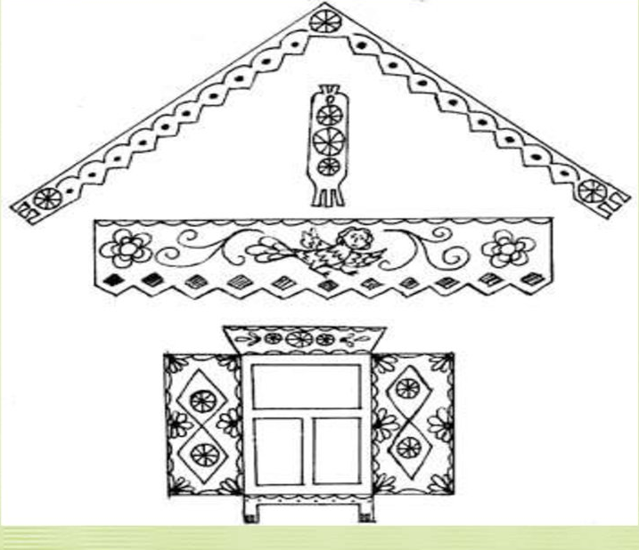

- На краю света, согласно мифам древних славян, на столбе сидел и навевал дремоту своими песнями и сказками:
- Гамаюн
- Грифон
- Жар-птица
- Кот Баюн
- Что такое орнамент?
- Узор
- Рисунок
- Мифологическое существо
- Вышивка
- В каком веке возник орнамент?
- Каменном
- Неолит
- Бронзовый век
- Железный век
- Культовое сооружение, в котором совершаются религиозные ритуалы – это
- Пещера
- Красный угол в русской избе
- Храм
- Мировое дерево
- Как называется этот собор
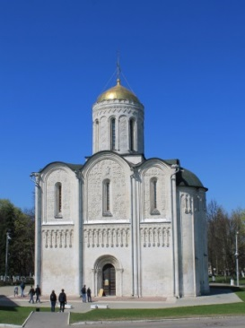
- Что НЕ относится монументально-декоративному искусству?
- Витраж
- фреска
- мозаика
- макраме
- Особая роль в украшении парков отводилась –
- Скульптурам
- Цветам
- Фонтанам
- Прогулочным дорожкам
- Искусство разведения садов пришло с
- Востока
- Запада
- Юга
- Севера
- Какие два цвета преобладали в интерьере дворянского дома:
- Белый, синий
- Черный, красный
- Белый, золотой
- Золотой, красный
- Как называется эта люстра
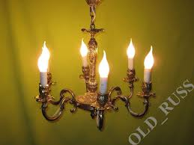
- Канделябра
- Абракадабра
- Старинная люстра
- В этом помещении обсуждали литературные новинки. Как называется это помещение
- Библиотека
- Литературная гостиная
- Читай-уголок
- Музыкальный салон

Система оценивания проверочной работы
Оценивание отдельных заданий
Номер задания | 1 | 2 | 3 | 4 | 5 | 6 | 7 | 8 | 9 | 10 | 11 | 12 | 13 | 14 | 15 | 16 | 17 | 18 | 19 | 20 | Итого
Баллы | 1 | 1 | 1 | 1 | 1 | 1 | 1 | 1 | 2 | 1 | 1 | 1 | 1 | 2 | 1 | 1 | 1 | 1 | 1 | 1 | 22

Ответы
Номер задания | Правильный ответ
1 | А
2 | Б
3 | В
4 | Г
5 | А
6 | повествование, передающее представления людей о мире, о происхождении всего сущего, о богах и героях.
7 | В
8 | А
9 | Полотенце, лобовая доска, наличники, ставни
10 | Г
11 | А
12 | А
13 | В
14 | Дмитровский собор
15 | Г
16 | А
17 | А
18 | В
19 | А
20 | Б

